Hönnunar skýrsla

ROBOTC II

Hita, Raka og CO mælir

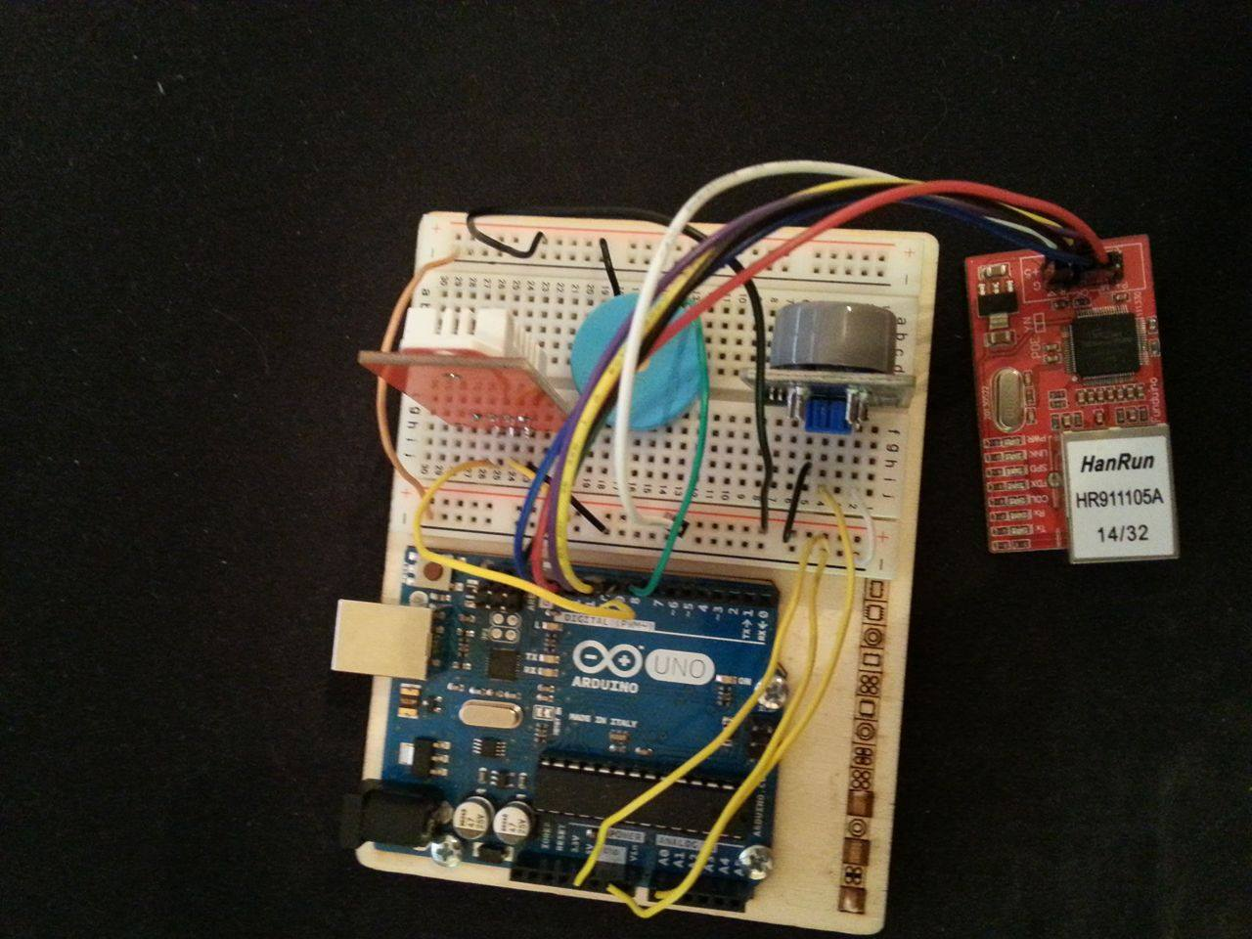

# Efnisyfirlit

Contents

Efnisyfirlit 2

Lýsing á verkefni hér 3

Vélbúnaður 4

Verkáætlun hér 5

Flæðirit og sauðakóði 6

Prófanir 7

Lokaorð 7

Viðauki 8

Heimildir 9

# Lýsing

Verkefnið okkar er viðvörunarkerfi sem mælir hitastig, rakastig og magn CO í lofti. Ef Hita yfir 40 gráðum, raki er of mikill og CO magn of hátt fer viðvörunarbjalla í gang. Einnig setur tækið gildinn í gagnagrunn á korters fresti. Svo eru nýjasta gildið birt á vefsíðu auk grafa sem sína breytingar á gildunum með tímanum. Einnig er hægt að leita að ákveðnum dagsetningu og tíma til að sjá hvað gildinn voru.

# Vélbúnaður

Arduino for C

DHT22 Hita og Raka sensor (Digital)

MQ-7 CO sensor (Analog)

Piezo Buzzer

Ethernet server

Eitt breadboard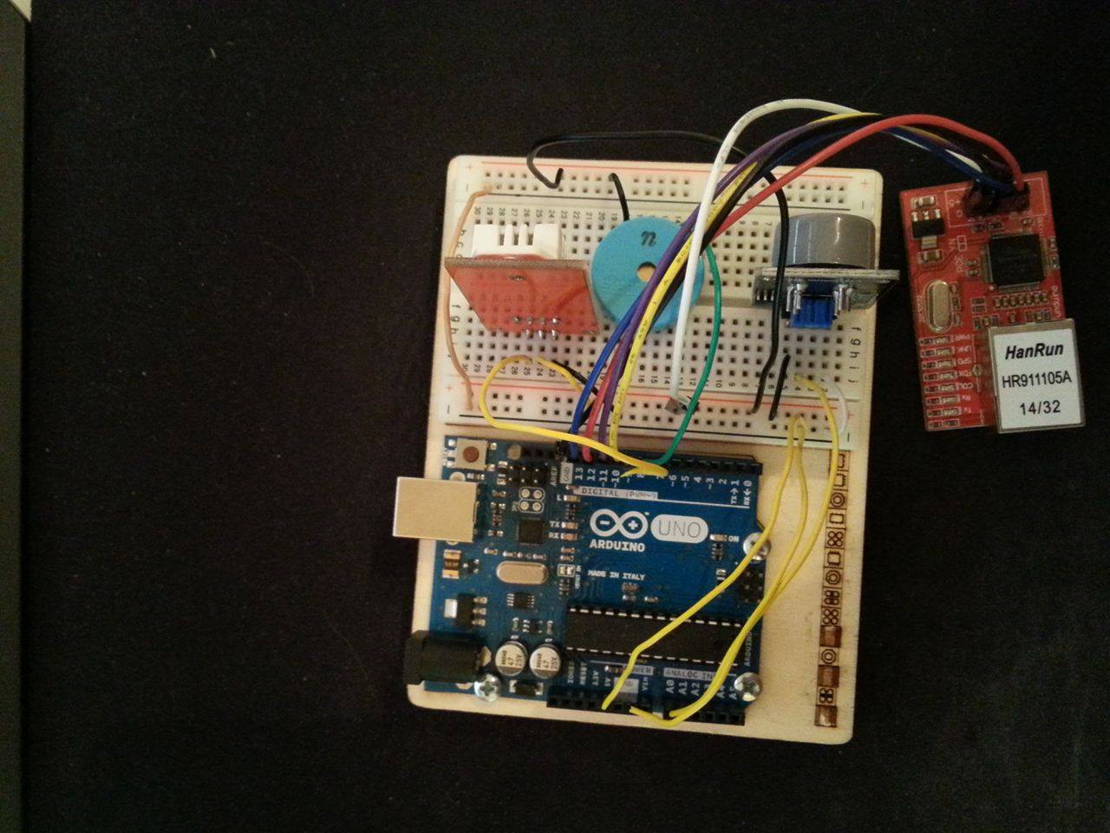

# Flæðirit og sauðakóði

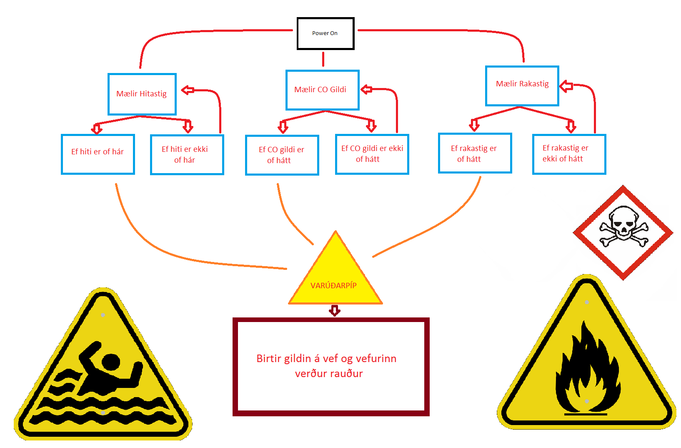

Start

Initialize DHT stuff

Start Beep

Loop

{

If ( hiti > ofhátt ) {

Beep();

}

If (co > ofhátt2 ) {

Beep();

}

If (reykur == true) {

Beep();

}

If (rakastig == 70 prosent) {

Beep();

}

SendToDataBase();

}

End loop

# Prófanir

1. Prófun með CO mæli
2. Prófun með DHT22 Hita og Raka mæli
3. Mælar eru byrjaðir að mæla
4. Mælar birta gildinn í built in serial monitor i Arduino
5. Viðvörunarbjalla sett á
6. Viðvörunarbjalla fer í gang ef gildi fara yfir ákveðin mörk
7. Gildi eru send á gagnagrunn
8. Gildi eru tekinn úr gangagrunni og birt á vefsíðu
9. Gildi eru sett í json skrá fyrir gröf og search filtera
10. Graf eru birt fyrir neðan nýjustu gildi
11. Search er birt fyrir neðan Gröf

# Lokaorð

Verkefnið er mjög ganglegt í rýmum þar sem fólk eyðir löngum tímum t.d kennslustofum. Gott er að vita hitastig í stofunni og mikilvægt er að CO magn sé ekki og mikið. Einnig er gott að vita rakastig í rýmum almennt. Róbot er ódýr í gerð og er hægt að sparamikinn penign með gerð á svona tæki í staðinn fyrir að kaupa eftirlitstæki út í búð

# Viðauki

Logskrá

12.9.

Komum hitamælinum í samband og reyndum að fá hann til að virka. Haukur skoðaði litla bípara til að setja í tækið og skoðaði leiðir og kóða til að fá Piezo speaker til að virka.

14.9

Endurtengtum allt á brettinu svo það sé auðvelt að bæta við analog og digital hlutum í framtíðinni. Vippuðum bíper á brettið og fengum hann til að væla. Skipulögðum næsta tíma og negldum niður framtíðarplönum.

19.9

Byrjuðum á því að leika okkur í Piezo speakernum. Fundum og náðum í Library fyrir DHT22 sensor og include‘uðum það í verkefninu.

21.9

Gerðum sauðakóða og mjög gott flæðirit

26.9

Unnum i raka og hita skynjara og reyndum að fá hann til að virka. Gekk ekki en kannski næst

5.10

Geiri henti í eitt stykki lag með Muse,gef því 8/8. Haukur tengdi web server við borðið. Brainstorming fór í gang sem fór misvel í kennarann.

12.10

Hitaskynjari virkar :D Haukur er meistari (hér eftir nefndur sem M). M kveikti næstum í tækinu. Ásgeir fixaði rakaskynjarann. Fengum þetta til að prentast vel út í Serial Monitor, buzzerinn pípar þegar hitinn fer of hátt, rakastig fer of hátt eða þegar dew point fer of hátt.+

17.10

Sameinuðum tvo virkandi kóða í eitt. Fengum CO mælinn til að virka, reyndum að finna gott gildi sem pípir ekki alltaf og sem er ekki of hátt.

24.10

Reyndum að koma webserver í gang, fengum LCD skjá og leituðum að library til að nota.

26.10

Webserver virkar ekki, Eiríkur ætlar að reyna að skoða.

31.10

Geiri var í eyjum. M vann í webserver en ekkert gékk.

7.11

Web server fór í lag,komum gildum á vef. Geiri lóðaði skjá eins og champ. Sensorar virkaa eins og þeir ættu að virka en gildin á vefnum uppfærast ekki sjálfkrafa. Serial Monitor virkar ekki á meðan client er opinn.

9.11

Ásgeir byrjaði á að gera nýja síðu fyrir serverinn, Haukur fékk webserverinn til að endurnýja gildin.

14.11

Lokaverfni byrjar, Jón Otti kemur inn í verkefnið og tekur að sér javascript hlutann að vefsíðunni Farið er yfir hvað okkur langar að gera og gerð verkskipting

15.11

Byrjað að vinna með að senda gögn með udp streng á vefsíðu

16.11

Haukur heldur áfram vinnu með udp streng, setur upp gagnagrunn og lætur nokkur gildi inn í hann. Ásgeir byrjar að setja upp síðuna og Jón byrjar að vinna með javascript

17.11

Vinna með sama móti að dagana áður

18.11

Aftur er vinna með sama móti, Udp er ekki að virka, Jón ætlar að gera graf með gildunum.

21.11

Enn er Udp með leiðindi

22.11

Plani er breytt og Haukur ´tlar nú að senda gögninn inn í gagnagrunninn með php og svo ætlar ásgeir að taka nýjasta gildið út úr grunninum og birta það, einnig með php

23.11

Php kóðun fer í gang og fer vel að stað

24.11

PHP kóði er kominn upp en DHT libaray error kemur upp og er með leiðindi

25.11

Ennþá er DHT library en tenging við gangagrunnin er kominn upp og hardkóðaðar breytur mep gildum senda inn í gangagrunninn

28.11

Kóði virkar með hjálp frá Eiríki. Gögn eru farinn að koma frá Ardunio inn í gagnagrunninn á korters fresti með Dagsetningu og Tíma sem er roundað upp að seinasta korteri 16:11🡺16:00 &&16:16🡺16:15. Gögn eru líka brjuð að birtast á vefsíðunni og eru þau svo líka sett inn í json skrá fyrir Gröf og API Searching.

29.11

Ardunio hlið verkefnisins er nú kláruð. Vefsíða er í fullum gangi, Smíði Grafa og Search filtera fara að koma.

30.11

Sama og síðustu daga er í gangi í dag

01.12

Sama og síðustu daga er í gangi í dag

02.11

Síðasti dagur í 3 viku rennur upp og síðan er farinn að taka góða mynd. Smá heimavinna er nauðsynleg um helgina en ekkert stórtækilegt.

Allann kóðann má nálgast á github

<https://github.com/Ageir9/Arduino>

Kóði fyrir Ardunio er inn í send_get_php2 og php kóði fyrir gagnagrunns tengingu er add2.php sem er í main directory

# Heimildir

Hér setjum við inn krækjur á slóðir sem við nýttum okkur í verkefninu

<https://tkkrlab.nl/wiki/Arduino_KY-006_Small_passive_buzzer_module>

<https://github.com/adafruit/DHT-sensor-library/blob/master/DHT.h>

<http://www.ardumotive.com/how-to-use-dht-22-sensor-en.html>

Dew Point calculator: <http://www.dpcalc.org/>

<http://arduinoliquidcrystal.readthedocs.io/en/latest/liquidcrystal.html#id83>

<https://github.com/adafruit/Adafruit_LiquidCrystal>